

**合同管理系统**

**用户使用手册**

**项目名称：__合同管理系统 __**

**组 长：__ 王开阳 ___**

**组 员 一: __ 李星原 ___**

**组 员 二: __ 王锴贞 ___**

**组 员 三: __末日根呼___**

**指导教师：__ 冯凤娟 ___**

**授课时间： 2017 —— 2018 学年 第 二 学期**

目录

1. 项目整体架构 3

2. 主要功能说明 4

2.1起草合同 4

2.2会签合同 5

2.3定稿合同 6

2.4审批合同 7

3. 辅助功能说明 7

3.1合同信息查询 7

3.2合同流程查询 8

4. 基础数据功能 8

4.1 合同信息管理 8

4.2 客户信息管理 8

5. 基础数据功能 8

5.1 分配合同 8

5.1 权限管理 9

5.1 日志管理 9

# 项目整体架构

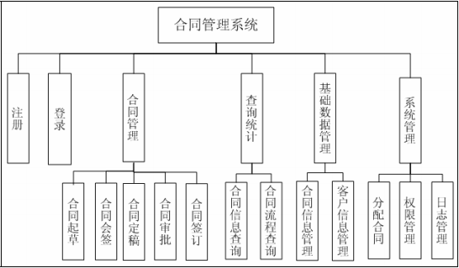

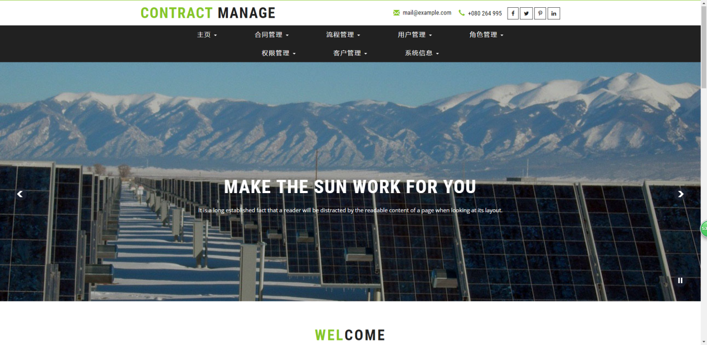

主界面

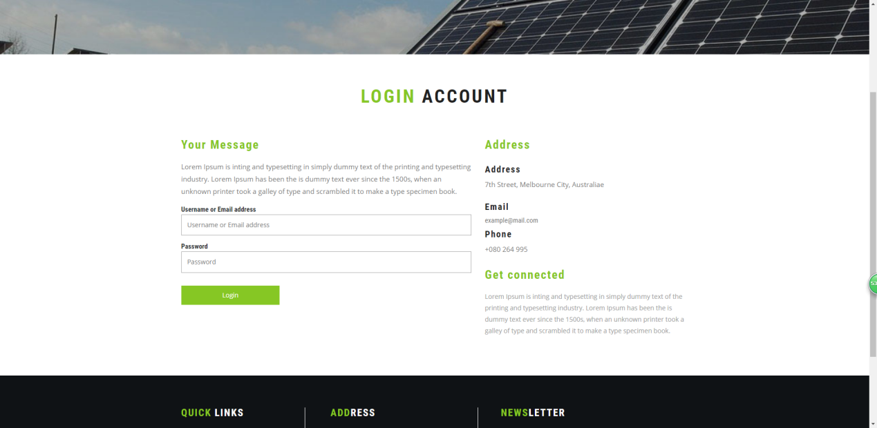

登陆注册界面

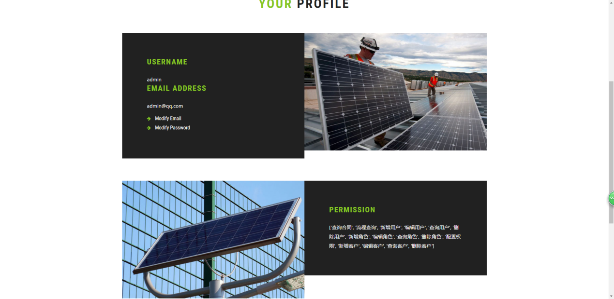

个人中心

# 2. 主要功能说明

## 2.1起草合同

合同操作员在起草合同页面填写合同名称，开始时间，结束时间，合同内容，客户，并

可以上传合同附件。成功起草合同后，合同状态为“起草”，等待管理员对该合同进行人员分配。

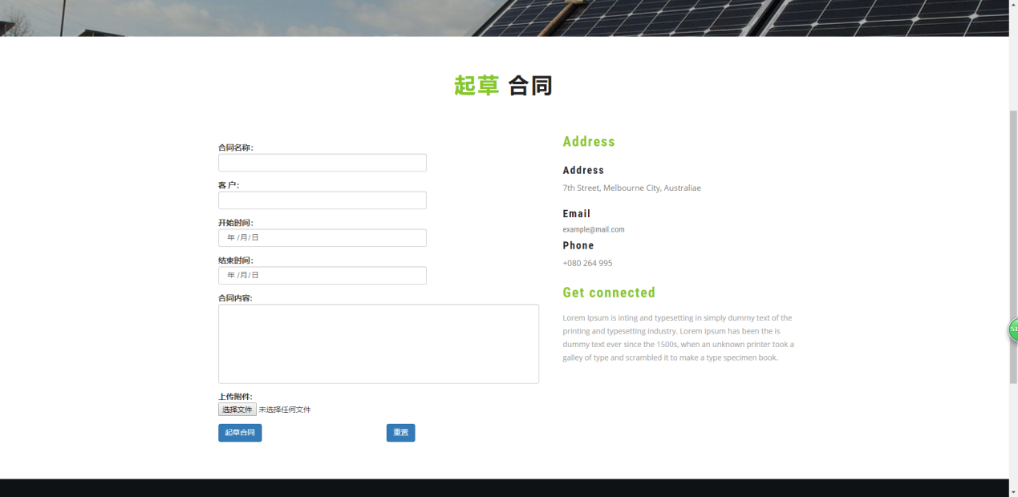

|  |  |
| --- | --- |
| 合同状态 | 说明 |
| 起草合同 | 合同操作员成功起草 |
| 会签完成 | 合同对应的会签人员全部会签完毕 |
| 定稿完成 | 合同起草人根据会签意见将合同修订完毕 |
| 审批完成 | 合同对应的审批人员全部审批完毕 |
| 签订完成 | 合同对应的会签人员全部会签完毕 |

1 输入

(1) 合同名称、开始时间、结束时间、合同内容、客户。

(2) 上传合同附件。

2 处理

(1) 验证填写信息不能为空，“开始时间”与“结束时间”要满足日期格式，否则给出提示。

(2) 若上传了附件，则验证附件为 doc、 jpg、 jpeg、png、bmp 或 gif 格式。

(3) 保存合同信息和状态信息，返回起草合同页面给出提示信息.。

3 输出

(1) 起草成功

提示“起草成功！”。

(2) 起草失败

① 提示合同相关信息不能为空，日期格式不正确。

② 提示格式不正确。

③ 提示“起草失败！”。

(3) 系统异常，跳转到异常页面。

## 2.2会签合同

会签人员查看待会签合同列表，可选择某一合同查看其内容，并录入会签意见进行会签。

1 输入

(1) 合同编号。

(2) 用户编号。

(2) 会签意见。

2 处理

(1) 数据验证

输入的会签意见不能为空。

(2) 处理流程

查询“待会签”合同信息列表，并在待会签页面显示。

预览合同

查询合同详细信息，传递到合同详情页面显示。

会签合同

查询需要会签的合同信息，传递到会签合同页面显示。

根据会签页面填写的会签意见，更新合同流程信息。

若所有会签人均会签完毕，则并保存合同的会签完成状态信息。

3 输出

(1) 合同详情。

(2) 待会签合同。

(3) 更新后的流程信息。

(4) 合同状态信息。

(5) 待会签合同列表。

## 2.3定稿合同

起草人查看待定稿合同列表，可选择某一合同查看其会签意见，并修改合同进行定稿。

1 输入

(1) 合同编号。

(2) 用户编号。

(3) 需要更新的合同内容。

2 处理

(1) 数据验证

输入的合同内容不能为空。

(2) 处理流程

查询“待定稿”合同信息列表，并在待定稿页面显示。

查看会签意见

查询合同的会签信息，传递会签意见页面显示。

定稿合同

查询需要定稿的合同信息，传递到定稿合同页面显示。

根据合同内容，更新合同基本信息，保存合同的定稿完成状态信息。

3 输出

(1) 会签意见。

(2) 待定稿合同。

(3) 更新后的合同信息。

(4) 合同状态信息。

(5) 待定稿合同列表。

## 2.4审批合同

审批人员查看待审批合同列表，可选择某一合同查看其内容，并填写审批意见进行审批。

1 输入

(1) 合同的编号。

(2) 用户编号。

(3) 审批操作：“通过”或“拒绝”。

(4) 审批意见。

2 处理

(1) 数据验证

输入的审批意见不能为空。

(2) 处理流程

查询“待审批”合同信息列表,并在待审批合同页面显示。

查询需要审批的合同信息,传递到审批页面显示。

根据审批操作和审批意见,更新合同流程信息。

若所有审批人已审批完毕并且都审批通过，则保存合同的审批完成状态信息。

3 输出

(1) 合同详情。

(2) 待会签合同。

(3) 更新后的流程信息。

(4) 合同状态信息。

(5) 待会签合同列表。

# 3. 辅助功能说明

## 3.1合同信息查询

管理员访问合同查询页面，在该页面显示合同列表，并可接收输入的查询条件如合同名称等，搜索匹配的合同并刷新合同列表。

1 输入

在页面上填写如下信息：

(1) 不输入查询信息，进行所有合同信息的查询。

(2) 合同名称。

2 处理

(1) 查询所有合同信息。

(2) 根据合同名称模糊查询合同信息，在该页面进行显示。

3 输出

显示符合查询条件的合同。

## 3.2合同流程查询

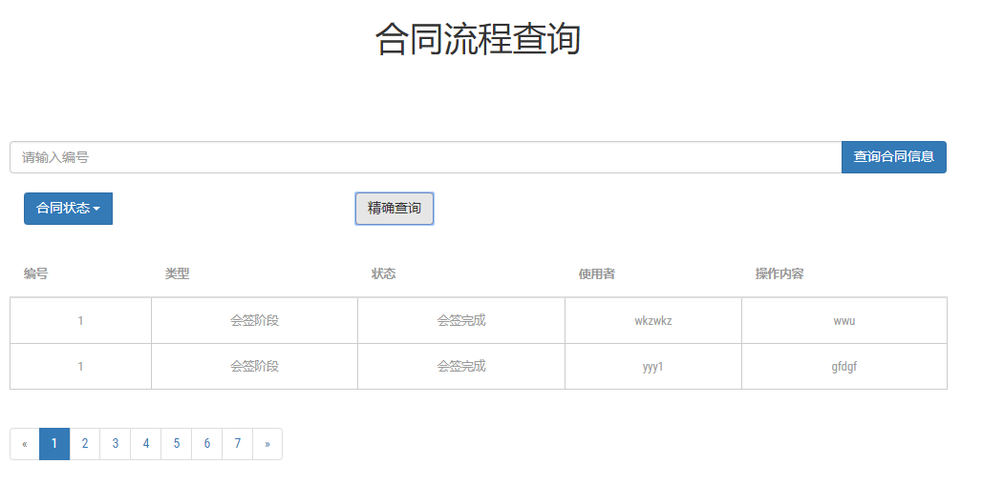

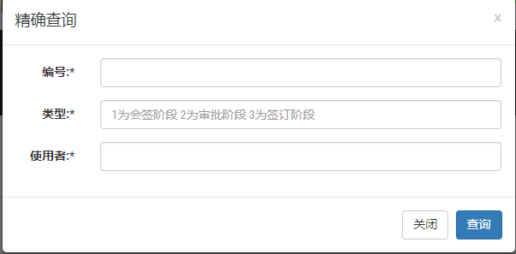

管理员点击“流程查询”超链接转到流程查询界面，在该界面上，对合同流程信息的查询，如根据合同状态等进行查询。

1 输入

管理员在流程查询页面中选择“审批完成”状态。

2 处理

根据“审批完成”状态查询合同列表信息

3 输出

在流程查询页面以列表的形式显示“已审批合同”。

# 4. 基础数据功能

## 4.1 合同信息管理

对合同信息进行新增，查询,修改和删除操作。

新增对应起草合同模块，修改对应定稿合同模块。

1 新增合同

2 修改合同

## 4.2 客户信息管理

管理员在查询出来的客户列表页面，点击“添加客户”按钮，转到添加客户页面，在该页面填写客户名称（不能为空）、电话（不能为空）、地址（不能为空）、传真、邮箱、银行名称、银行账号和备注。

管理员可以根据客户名称查询相关客户。

# 5. 基础数据功能

## 5.1 分配合同

管理员选择状态为“起草”的待分配的合同，指定参与会签、审批、签订的人员、完成分配。

2 输入

(1) 合同编号

(2) 参与会签、审批、签订人员的用户编号。

3 处理

(1) 数据验证

会签、审批、签订人员需全部指定。

(2) 处理流程

查询“待分配”合同信息列表，并在待分配合同页面显示。

查询合同基本信息和用户列表信息，传递到分配页面显示。

将合同分配信息保存到合同操作流程表中。

4 输出

(1) 待分配合同列表。

(2) 合同基本信息和用户列表信息。

(3) 合同流程信息。

## 5.1 权限管理

权限管理包含用户管理，角色管理，功能操作，分配权限。管理员可以对权限进行配置和管理。

管理员可以对系统的用户进行新增、查询、修改和删除操作。

管理员可以对系统的功能进行新增、查询、修改和删除操作。

管理员登录系统后，查看待配置的用户列表，然后，针对某一合同，点击“授权”超链

接，转到分配权限页面，进行分配操作。

## 5.1 日志管理

用户在系统中的操作，如涉及到数据的增加、删除或更改，应建立日志，记录其姓名、用户名、操作日期时间；如果管理员增加、删除用户或增加、取消用户的权限，应记录操作的日期时间；管理员可以查阅日志，并进行备份和导出转存等。